附件：
报名资料（彩色打印、缺一不可）：
资料如图打印：
资料1：学生证+身份证 | 资料2：身份证
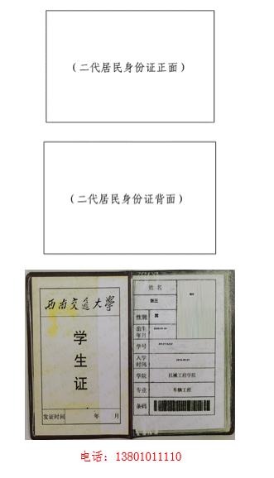 | 